信用如何穿透多级供应链——蚂蚁“双链通”的供应链金融实践

账期把压力留给了上游
制造、零售或项目型供应链中，核心企业通常拥有更强的信用和议价能力。一级供应商可以凭借与核心企业的直接关系获得融资，但更上游的小供应商往往只与一级或二级供应商交易。银行难以直接穿透看到真实贸易背景，信用因此在多级供应链中逐层衰减。

双链通选择应收账款切入
国家发展改革委公开材料介绍，双链通通过把核心企业应收账款数字化，使其在供应链中流转，并把核心企业信用传递给上游供应商。武汉金融部门转载的公开报道也强调，这一模式以核心企业应付账款和真实贸易为背景。^{[1,2]}

一个末端商户的融资故事
公开的成都实践中，中科大旗是景区智慧系统企业，百脑汇“冠勇专卖店”是其末端供应商。末端商户缺少传统抵押物，账期延长时资金周转压力明显；双链通与成都银行、成都中小企业融资担保公司合作，把链上贸易与信用信息用于融资。^{[3]}

银行没有被区块链替代
光大银行接入双链通后，平台用户可以通过银行完成身份认证和电子签名，交易数据和操作信息上链保存；真正的融资仍要进入银行的贷款、账户和资金清分系统。区块链改变的是证明材料的组织与多方核验方式，而不是取消银行风控。^{[4]}

信用传递的边界
链上应收凭证的价值依赖真实贸易、核心企业确认和参与方身份。如果底层订单虚假、货物并未交付，链上记录同样可能把错误事实保存得很完整。因此，供应链金融中的“可信”同时依赖技术、业务审核和治理规则。^{[1,4]}

多级供应链中，信用为什么越传越弱
核心企业通常拥有稳定订单和较高信用，一级供应商与核心企业存在直接合同，银行相对容易确认交易关系。但二级、三级供应商往往只与上一级企业签约，银行看不到核心企业与其之间的直接债权债务。即使这些小企业最终也是为同一个核心企业的订单供货，信用也不会自然“穿透”到最上游。^{[1,2]}
另一方面，小微供应商通常缺少房产、设备等传统抵押资产，真正占用资金的是已经投入生产但尚未收回的货款。供应链金融的关键因此不是再寻找一项抵押物，而是把真实贸易形成的应收关系变成银行可以验证、可以持续跟踪的信用信息。^{[1,2]}

应收账款数字化之后发生了什么
双链通的公开描述强调把核心企业应收账款数字化并向上游传递。这个过程至少需要核心企业确认应付关系，供应商获得相应数字凭证，凭证在支付或融资过程中发生状态变化，并且金融机构能够看到与授信有关的关键记录。^{[1]}
如果凭证允许拆分或流转，系统还必须避免同一份权利被重复使用。每一次转让、融资和结清都需要更新状态。与普通电子合同相比，这种持续状态管理正是共享账本能够发挥价值的地方。^{[1]}

银行接入改变了什么，又没有改变什么
银行过去需要企业反复提交合同、发票、流水等材料，再人工确认贸易关系。平台接入后，身份认证、电子签名和关键操作记录可以形成更连续的证据链，银行核验信息的成本有机会下降。^{[4]}
但银行仍然面对核心企业违约、供应商经营风险、合同争议等问题。公开合作材料中，贷款审批、账户和资金清分依然由银行系统承担。这说明“金融上链”并不等于“自动放款”，区块链提供的是可复核信息基础，而不是替代审慎授信。^{[4]}

核心企业为什么愿意或不愿意参与
对于核心企业而言，确认应收凭证可以帮助上游供应商获得资金，稳定供应链，但也意味着自身应付义务被更标准化地记录和流转。企业需要评估财务管理、供应商关系、数据披露和系统接入成本。^{[1,4]}
因此，供应链金融平台的扩展不能只靠技术性能。核心企业是否愿意确认、银行是否认可平台记录、供应商是否有真实融资需求，以及各方如何分担费用，都会决定网络能否形成。技术降低部分信任成本，却没有消除参与激励问题。^{[1,4]}

当底层业务发生变化
现实交易会出现退货、部分交付、价格调整和订单取消。如果应收凭证已经转让或质押后底层合同发生变化，平台必须明确谁有权修改状态、如何通知持有人和银行，以及历史记录如何保留。^{[1,4]}
这也是专题分析进入综合设计的分界线：理解双链通的技术并不困难，真正难的是把应收确认、凭证流转、授信和异常处理组织成同一套业务规则。^{[1,4]}

业务关系
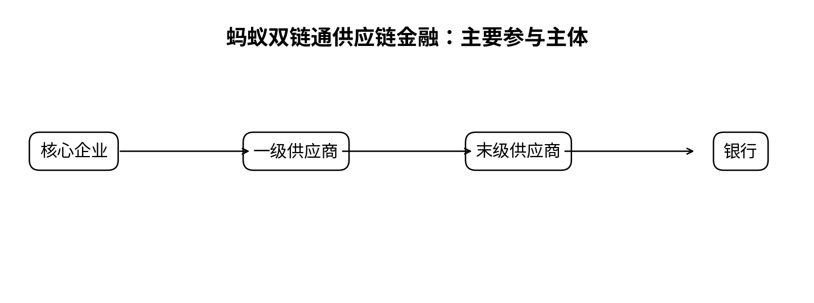
图1 主要参与主体与业务关系（根据公开资料整理）

关键事件
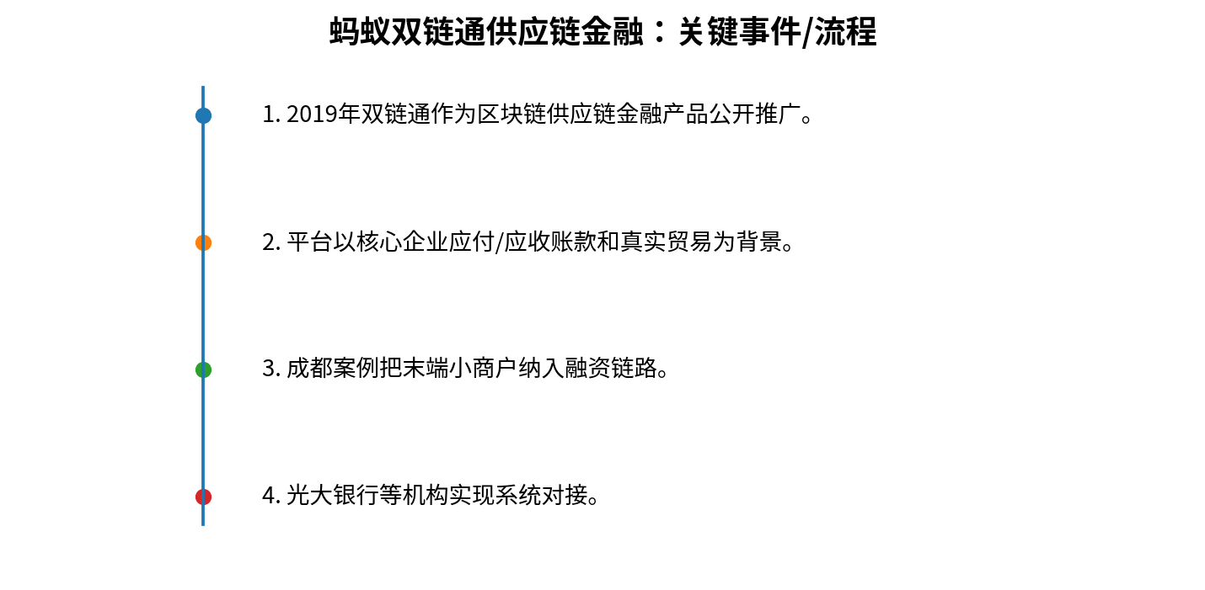
图2 关键事件与业务演进（根据公开资料整理）

问题仍在
为什么核心企业信用难以传到二、三级供应商，区块链在哪些环节降低验证成本？

参考资料
[1] 国家发展和改革委员会. 数字化转型伙伴行动帮扶举措之行业龙头企业[EB/OL]. https://www.ndrc.gov.cn/xwdt/ztzl/szhzxhbxd/jcbf/202005/t20200513_1227936.html
[2] 武汉市地方金融管理局. 蚂蚁金服探路区块链应用 突破口选在供应链金融[EB/OL]. https://jrj.wuhan.gov.cn/ztzl_57/gzjj/jrfwstjj/201912/t20191217_183462.shtml
[3] 武汉市地方金融管理局. 蚂蚁金服联手成都金融机构 全球首例区块链贷款落地成都[EB/OL]. https://jrj.wuhan.gov.cn/ztzl_57/gzjj/jrggcx/201912/t20191217_183869.shtml
[4] 吉林省地方金融管理局. “区块链+金融”：面向实体经济加速落地[EB/OL]. https://jr.jl.gov.cn/jrzx/zyjrxxzz/gj/201911/t20191119_337860.html

